
CATÁLOGO PROFISSIONAL 2026
MARAVILHAS DA ARÁBIA SAUDITA
08 dias / 07 noites • Cultura, história e paisagens únicas em grupo

SAÍDA  Saídas às sábados | EMBARQUE  Consultar

Sob Consulta | Consultar
Passagem aérea | Internacional não inclusa

Cultura, História e Paisagens Únicas em Grupo
━━━━━━━━━━━━━━━━━━━━━━━━━━━━━━━━
 | 
Explore as principais cidades da Arábia Saudita nesta viagem em grupo de 8 dias: Jeddah, Medina, AlUla, Tabuk e Riade, com roteiro rico em cultura, história islâmica e paisagens desérticas únicas.
Com passagem doméstica inclusa (Tabuk/Riade/Jeddah), hospedagem, traslados, deslocamentos terrestres, passeios com guia em espanhol e jantares em Medina e Tabuk, este programa é ideal para descobrir a Arábia Saudita.
08 dias / 07 noites  Programa ao completo 2026 | Arábia Saudita  Jeddah, Medina, AlUla, Tabuk e Riade
Voo doméstico incluso  Tabuk / Riade / Jeddah | Viagem em grupo  Saídas às sábados

Tudo organizado para explorar a Arábia Saudita com conforto
━━━━━━━━━━━━━━━━━━━━━━━━━━━━━━━━
✈️ Tickets aéreos  Não incluída no programa | 🧾 Taxas de embarque  Não inclusas no programa
🤝 Assistência  Traslados aeroporto / hotel / aeroporto com motorista em inglês | 🚐 Traslados  Incluso no programa
🏨 Hospedagem  3n Jeddah + 1n Medina + 1n AlUla + 1n Tabuk + 1n Riade (café da manhã) | 🍽️ Alimentação  Café da manhã + meia pensão em AlUla + jantares em Medina e Tabuk
🗺️ Visitas  Jeddah, Medina, AlUla, Tabuk e Riade | 👤 Guia acompanhante  Passeios com guia em espanhol em todos os destinos
🚌 Transporte  Veículos com ar condicionado | 🎟️ Ingressos  Kit de viagem incluso
🏛️ Taxas hoteleiras  Taxas de turismo não inclusas | 🧳 Bagagem  Conforme companhia aérea contratada
🛡️ Seguro viagem
Não incluso - contratar separadamente
Preço por pessoa
━━━━━━━━━━━━━━━━━━━━━━━━━━━━━━━━
Viagem em grupo • Saídas às sábados
Sob Consulta
VALIDADE  Consultar | PASSAGEM AÉREA  Internacional não inclusa
*Preço sob consulta. Passagem aérea internacional não inclusa. Doméstica Tabuk/Riade/Jeddah inclusa. Saídas às sábados.
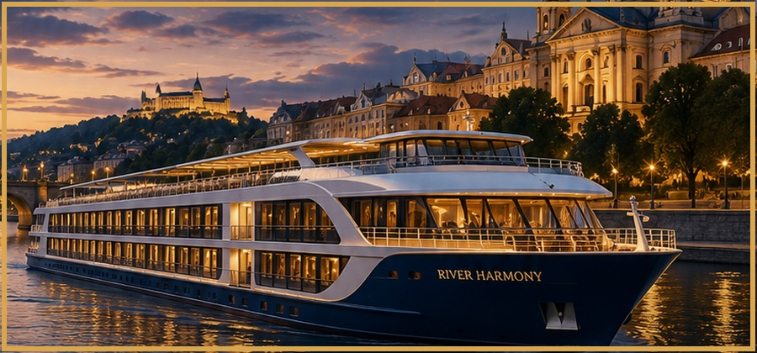
Jeddah, Medina, AlUla, Tabuk e Riade
━━━━━━━━━━━━━━━━━━━━━━━━━━━━━━━━
Período | Destino/Etapa | Resumo
Dia 1 | 1º DIA (sábado): JEDDAH | Chegada em Jeddah e traslado regular ao hotel. Acomodação por 1 noite com café da manhã.
Dia 2 | 2º DIA (domingo): JEDDAH / MEDINA | Viagem terrestre (~4h) a Medina. Passeio: Mesquita do Profeta, Monte Uhud, Mesquita de Quba e Jardim de Ethiq. Jantar em restaurante local. Acomodação por 1 noite.
3º DIA (segunda): MEDINA / KHAYBAR / ALULA | AlUla | Viagem a Khaybar (~2h): visita ao oásis histórico. Continuação a AlUla: Rocha do Elefante (Jebel Al-Fil). Meia pensão. Acomodação por 1 noite.
4º DIA (terça): ALULA / TABUK | AlUla / Riade | Passeio em Hegra (Madain Saleh, "a Outra Petra"). Almoço local. Viagem a Tabuk (~3h30). Jantar em restaurante local. Acomodação por 1 noite.
5º DIA (quarta): TABUK / RIADE | Riade | Voo doméstico a Riade. Passeio: Museu Nacional, Fortaleza de Masmak, Mesquita Al Rajhi e Boulevard Riyadh. Acomodação por 1 noite.
6º DIA (quinta): RIADE / JEDDAH | Riade | Voo doméstico a Jeddah. Acomodação por 2 noites com café da manhã. Tarde livre.
7º DIA (sexta): JEDDAH | Jeddah | Passeio de dia inteiro: Jeddah Tower, Corniche, Fonte do Rei Fahd, Al-Balad, Mesquita Al Rahma e circuito de F1.
8º DIA (sábado): JEDDAH | Retorno | Café da manhã, check-out e traslado regular ao aeroporto.

Maravilhas da Arábia Saudita
━━━━━━━━━━━━━━━━━━━━━━━━━━━━━━━━
Cultura & História  Jeddah, Medina, AlUla e Riade: cidades que reúnem milênios de história e modernidade. | Patrimônio da Humanidade  Hegra (Madain Saleh), a "Outra Petra", e AlUla, museu a céu aberto reconhecido pela Unesco.
Natureza Única  Formações rochosas, oásis, desfiladeiros e a icônica Rocha do Elefante no coração do deserto. | 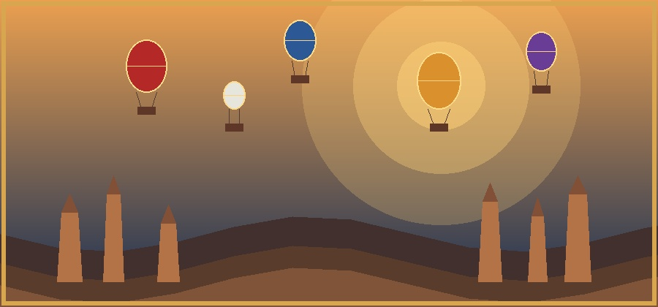  Riade Moderna  Museu Nacional, Fortaleza de Masmak, Mesquita Al Rajhi e o Boulevard Riyadh.

Roteiro com Suporte Especializado
━━━━━━━━━━━━━━━━━━━━━━━━━━━━━━━━
Planejamento  Organização completa para uma jornada cultural por cinco cidades da Arábia Saudita. | Experiência internacional  A Arábia Saudita é um dos destinos mais fascinantes e únicos do mundo para se explorar.
Observação Importante  Viagem em grupo com guias em espanhol. Saídas confirmadas às sábados. | Acomodações  Movenpick Jeddah, Le Méridien Medina, Shaden Resort AlUla, Grand Millennium Tabuk e Vittori Palace Riade.
O que inclui  Voo doméstico, hospedagem, traslados, passeios com guia, jantares em Medina e Tabuk e kit de viagem. | Código: Y401  Maravilhas da Arábia Saudita
FALE CONOSCO E DESCUBRA SEU PRÓXIMO DESTINO
www.tsvdestinosinternacionais.com
TSV Destinos Internacionais
Conectando pessoas ao mundo.

